**1.Взаимодействие спроса и предложения и цена рыночного равновесия.**

**2.Посторить график предложения по следующей шкале предложений.**

|  |  |  |  |  |
| --- | --- | --- | --- | --- |
| Цена товара | 4 | 6 | 10 | 12 |
| Количество предложенных товаров | 1 | 4 | 6 | 7 |

1.

Рынок-это форма организации общественного производства, которая обеспечивает взаимодействие производства и потребления посредством механизма цен. Механизм цен- ключевое звено рыночных отношений, т.к. именно он обеспечивает связь между производителями и потребителями, продавцами и покупателями, уравновешивая предложения товаров и услуг со спросом на них. Основных субъектов рыночного хозяйства принято разделять на три группы: домашние хозяйства, бизнес (предприниматели) и правительство. Важнейшими условиями возникновения рынка являются общественное разделение труда и специализация, экономическая обособленность и свободный обмен ресурсами.

Основные элементы рыночного механизма- цена, спрос, предложение.

Спрос- это количество продуктов, которые потребители готовы и в состоянии купить по определенным ценам за его единицу в течении определенного периода. В основе спроса лежат потребности. Именно они определяют, что покупатель желает купить. Желание лимитируется располагаемой суммой денег. Связь между ценой и количеством покупаемого товара устойчивая, постоянно повторяющаяся и имеет характерную направленность. Поэтому ее можно определить как закон спроса: *при прочих равных условиях снижение цены ведет к повышению величины спроса, а рост цены- к снижению спроса.* Эта закономерность сохраняет свою справедливость как для индивидуального спроса, так и для рыночного спроса.

|  |  |  |  |  |
| --- | --- | --- | --- | --- |
| Цена за ед. продукции | Количество покупаемой продукции | | | |
|  | Покупат. А | Покупат В | Покупат.С | Рыноч.спрос |
| 100 | 10 | 30 | 40 | 80 |
| 75 | 20 | 40 | 50 | 110 |
| 50 | 30 | 50 | 70 | 150 |
| 25 | 50 | 60 | 90 | 200 |

Снижение цены продукта увеличивает покупательную способность денежного дохода потребителя, и поэтому он в состоянии купить большее количество данного продукта, чем прежде (эффект дохода). Более высокая цена приводит к противоположному результату. Эффект замещения – выражается в том, что при более низкой цене у человека появляется стимул приобрести более дешевый товар вместо аналогичных товаров, которые теперь относительно дороже. Потребители склонны заменять дорогие продукты более дешевыми.

Эту обратную связь между ценой продукта и величиной спроса можно изобразить в виде графика кривой.



График спроса показывает зависимость между ценой и количеством покупаемого товара в каждый данный момент времени. При этом предполагается. что все остальные условия остаются неизменными. Цена спроса –это максимальная цена, которую согласен уплатить покупатель при покупке данного товара. Каждая точка на кривой представляет конкретную цену и соответствующее количество продукта, которое потребитель решит купить по этой цене.

В реальной действительности «прочие равные условия» тоже подвержены динамике. Если они меняются, то происходит изменение в спросе и перемещении самой кривой спроса на графике.

Влияние определенных факторов приводит к тому, что по прежним ценам покупатели готовы приобрести больше или меньше товаров. Если факторы оказывают положительное воздействие на спрос, кривая смещается вправо, если отрицательное- кривая смещается влево.

Факторы, оказывающие влияние на изменение спроса.

1.Потребительские предпочтения.

Представления покупателей о полезности блага изменяются в благоприятном или неблагоприятном направлении для определенного товара. Среди факторов, изменяющих потребительские предпочтения выделяют:

* Изменение потребностей (это долговременные факторы воздействия- появлении нового, усовершенствованного товара, приводит к возрастанию спроса на него и понижению спроса на устаревшую модель).
* Мода (если товар входит в моду, то при сохранении прежней цены, объем покупок будет увеличиваться).
* Реклама (очень сильное средство воздействия на потребительское предпочтение – успех рекламы- смещение кривой спроса вправо, провал рекламы- смещение кривой спроса влево).

2.Цена на другие товары.

Поскольку потребности взаимосвязаны между собой, то и блага, их удовлетворяющие, находятся в определенной зависимости друг от друга.

Блага, способные удовлетворить одну и ту же потребность, получили название *товаро-субститутов*. Например, при увеличении цены на автобусные билеты, часть пассажиров отдаст предпочтение другому виду транспорта (железнодорожному), который стал относительно дешевле. Поэтому, при тех же ценах на ж/д билеты, спрос на них увеличится.

Для товара характерно еще одно свойство - взаимодополняемость. Это означает, что эффективное потребление одного из них возможно только при сочетании с другим. Такие блага называются *комплементарными.* Резкое подорожание бензина повлияет на спрос на автомобили.

3.Число покупателей. Увеличение числа покупателей повышает спрос, уменьшение- снижает.

4.Ценовые ожидания покупателей. Ожидания потребителей относительно возможности повышения цен в будущем, может побудить их покупать теперь же, т.е. поднимет спрос на определенную группу товаров. Ожидание падения цен приведет к падению спроса.

5.Доходы. При росте доходов кривая спроса на качественные товары будет смещаться вправо, а на некачественные товары – влево.

Степень изменения спроса под воздействием того или иного фактора характеризует коэффициент эластичности спроса. Он показывает, насколько изменится спрос при изменении фактора на единицу. Использование коэффициентов эластичности спроса позволяет на практике рассчитывать суммарное воздействие различных факторов на рыночный спрос.

Покупателю на рынке противостоит продавец, который является стороной, производящей и предлагающей товар.

Предложение можно определить как шкалу, показывающую разное количество продукта, которого производитель желает и способен произвести и предложить к продаже на рынке по каждой конкретной цене из ряда возможных цен в течении определенного периода времени. В условиях товарной формы хозяйствования производитель создает продукт не для собственного потребления, а для обмена, рассчитывая, что взамен проданного товара он получит деньги, по меньшей мере компенсирующие его затраты по привлечению дополнительных ресурсов. В каждый данный момент времени производитель в состоянии произвести и предложить к продаже разные количества товаров. Однако переход от одного количества к другому влечет за собой изменения в затратах ресурсов на единицу продукции. Цена, по которой будет реализован товар, должна возмещать затраты производителя. По мере роста цены производителю возмещаются все большие затраты на единицу продукции, а следовательно, создаются условия для его заинтересованности в наращивании объемов производства. В виде таблицы можно представить зависимость величины предложения от цены продукта.

|  |  |  |  |  |
| --- | --- | --- | --- | --- |
| Цена за ед. продукции | Количество предлагаемой продукции | | | |
|  | Поставщик А | Поставщик В | Поставщик С | Рыночное предложение |
| 25 | 20 | 10 | 30 | 60 |
| 50 | 45 | 30 | 75 | 150 |
| 75 | 60 | 50 | 90 | 200 |
| 100 | 65 | 55 | 100 | 220 |

Количество товара, предлагаемого к продаже, находится в прямой зависимости от цены за его единицу. Эта связь называется *законом предложения.*

Кривая на графике предложения представляет собой совокупность точек, координаты которых соответствуют определенной цене и характерной для нее величине предложения. Изменение цены, при прочих равных условиях, перемещает точку на графике предложения, увеличивая или уменьшая тем самым величину предложения.



Изменение центы товара влияет на величину предложение, перемещая соответствующую точку на кривой предложения. Неценовые факторы изменяют само предложение, смещая кривую на графике вправо или влево. Среди них обычно выделяют следующие:

* цены на применяемые ресурсы (под воздействием изменения цен на ресурсы кривая предложения может смещаться как влево так и вправо. Подорожание ресурсов приводит к смещению кривой предложения влево и сокращению предложения. Снижение цен на ресурсы приводит к смещению кривой вправо и повышает предложение.)
* капитал и технология производства (на величину затрат на производство могут воздействовать и эффективность, результативность применения ресурсов. Внедрение новой техники и технологии приводит к повышению предложения.)
* государственная экономическая политика (продавая продукцию, производитель за счет вырученных средств должен не только возместить затраты, получить прибыль, но и выплатить налоги государству. Увеличение налоговых ставок, при прочих равных условиях, отрицательно влияет на рыночное предложение, а их снижение – положительно.)
* цены на другие товары (альтернативность использования товаров играет важное значение при выборе сферы производства. При повышении цены на один продукт, увеличится предложение этого продукта, но одновременно с этим произойдет снижение предложения альтернативного продукта – его кривая сместится влево.)
* ценовые ожидания продавцов (предполагаемое повышение цен в будущем, может привести к снижению предложения сегодня, т.е. кривая сместится влево. И наоборот, ожидаемое снижение цен вынуждает продавцов максимизировать продажу товаров по сложившимся ценам, чтобы компенсировать будущие потери. Кривая предложения сместится вправо).
* число продавцов на рынке (изменение числа продавцов может вызываться как путем перемещения ресурсов из одной сферы в другую, так и за счет внешнего фактора, увеличивающего общие размеры применяемых ресурсов.

Теснота связи между предложениями и факторами, оказывающими на него воздействие, измеряется коэффициентом эластичности предложения. он рассчитывается путем сопоставления удельного прироста предложения к удельному приросту фактора, его вызывающего. При характеристике тесноты связи выделяют:

* абсолютно неэластичные предложения (когда предложение остается неизменным несмотря на рост или снижение цены. Это происходит при полной занятости какого-либо ресурса и отсутствии ресурсов-субститутов).
* слабо эластичное предложение (для него требуется значительное повышение цены для незначительного роста предложения);
* сильно эластичное предложение (отражает активную реакцию продавцов на доже незначительное изменение цены).
* абсолютно эластичные предложения (предложение увеличивается при неизменных ценах).

Можно рассчитывать коэффициенты эластичности предложения по цене, по ценам на ресурсы, по налогам и дотациям государства, по ценам на другие товары.

Механизмом, с помощью которого достигается взаимное согласие потребителя и производителя, является рынок. Рынок- это способ взаимодействия экономических субъектов, основанный на ценовой системе и конкуренции. Это особый механизм координации экономических действий.

Покупатели готовы приобрести, а продавцы готовы продать самые различные товары. Все зависит от их цены. *Избыточное предложение порождает уменьшение цены*. При дефиците товара *избыточный спрос ведет к росту цен за единицу товара.* Колебания цен в конечном счете приводят к установлению такой цены, при которой спрос и предложение совпадают. Цену единицы продукции, при которой совпадают спрос и предложение, принято называть *ценой равновесия.* Соответственно, количество товара, уравновешивающее спрос и предложение, называют равновесным количеством. Равновесная цена- это единственная цена из всех возможных, при которой отсутствуют как избыточное предложение, так и избыточный спрос. Любая другая цена нарушает соответствие, и поэтому кто-то из участников обмена будет стремиться ее изменить, постепенно направляя к цене равновесия. Достижение последней будет означать, что все, кто хотел бы и в состоянии приобрести продукцию по такой цене, смогут удовлетворить свои потребности. Точно так же все продавцы, кого удовлетворяет сложившаяся цена, продадут свои товары.

При построении графика точка пересечения кривой спроса и предложения является ценой равновесия.



Учитывая характер кривых, такая точка может быть одна. Конкурентная борьба, изменяя цены, будет способствовать достижению рыночного равновесия.

Равновесная цена определяется положением кривых спроса и предложения. Поэтому все факторы, которые могут сместить кривые, изменяют и цену равновесия. При любой цене, превышающей цену равновесия, величина предложения окажется больше величины спроса. Избыток товара вызовет конкурентное снижение цены продавцами, стремящихся избавиться от своего излишка. Любая цена ниже равновесной цены, влечет за собой возникновение нехватки продукта, т.е. при этом величина спроса превышает величину предложения.

*При увеличении спроса* и неизменности других условий, кривая спроса переместится вправо и цена равновесия и равновесное количество товаров возрастет (рис.а). При уменьшении спроса сдвигают кривую влево, цена равновесия и равновесное количество уменьшается (рис.б).

*При увеличении предложения* кривая сместиться вправо, что приведет к снижению цены равновесия, но при этом увеличивает равновесное количество (рис.в). При уменьшении предложения кривая предложения сместится влево. при этом увеличится равновесная цена и уменьшится равновесный объем (рис.*г*).

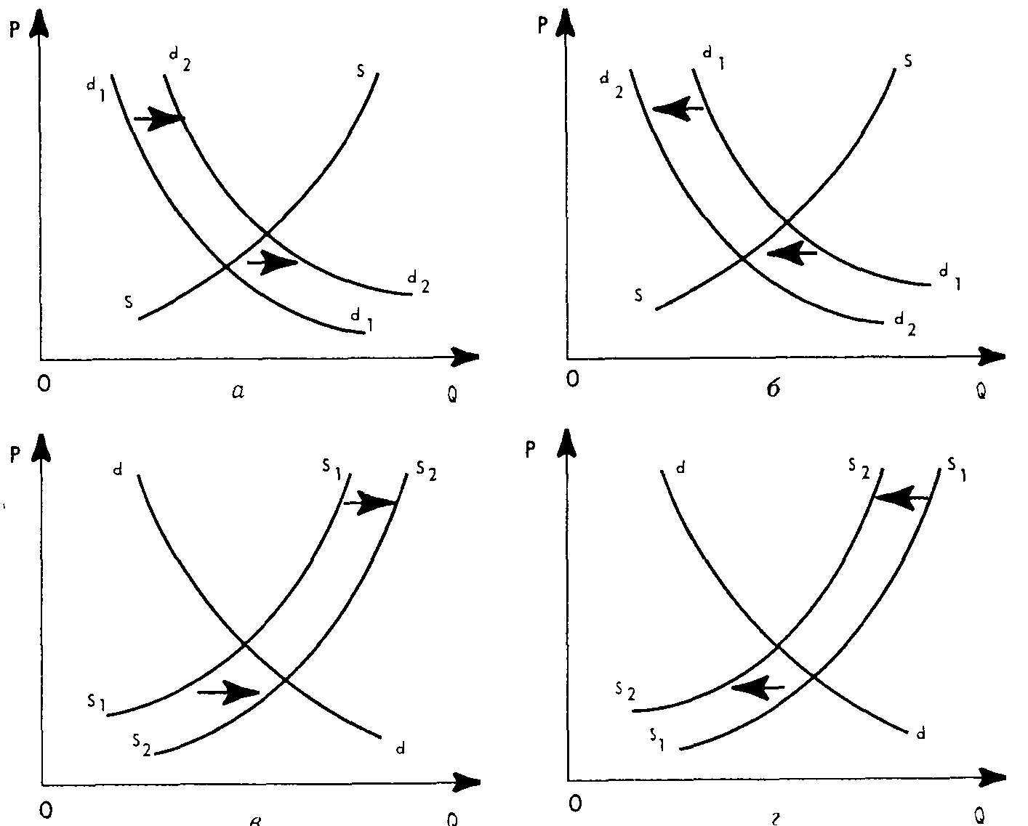

*При одновременном изменении спроса и предложения* все будет зависеть от эластичности реагирования на эти факторы потребителей и производителей. При увеличении предложения и сокращении спроса (противоположное движение кривых) снижение цены окажется большим, чем если бы оно явилось результатом каждого из этих факторов, взятого в отдельности. Направление изменения количества продукта зависит от относительных параметров изменений предложения и спроса.

*При одновременном сокращении предложения и увеличении спроса* увеличение равновесной цены окажется большим, чем если бы оно было вызвано любым из этих факторов в отдельности. Воздействие на равновесное количество продукта в данном случае разнонаправлено и в зависит от относительных параметров изменений предложения и спроса. Если уменьшение предложения относительно больше, чем увеличение спроса, равновесное количество продукта окажется меньше, чем оно было первоначально. но если сокращение предложения относительно меньше, чем повышение спроса, равновесное количество продукта в результате этих изменений возрастет.

*Если предложение и спрос увеличиваются* (кривые смещаются в одном направлении), при этом увеличение предложения больше, чем увеличение спроса, то равновесная цена снизится. Если произойдет противоположное, то равновесная цена увеличится. Воздействие на равновесное количество продукта однозначно: увеличение и предложения и спроса ведет к увеличению количества продукта. Это означает, что равновесное количество продукта возрастет на большую величину, чем величина изменения под влиянием каждого из факторов, взятых в отдельности.

*Уменьшение предложения и спроса* ведет к уменьшению количества продукта. Если масштабы уменьшения предложения больше масштабов сокращения спроса, равновесная цена возрастает. Когда ситуация противоположная, равновесная цена снижается.

Способность конкурентных сил предложения и спроса устанавливать цену на уровне, на котором решения о продаже и купле синхронизируются, называется уравновешивающей функцией цен.

Осуществляя координацию спроса и предложения, рыночный механизм обеспечивает согласование интересов продавца и покупателя путем достижения равновесной цены и равновесного количества. Равновесная цена может изменяться вследствие изменения спроса и предложения, сдвигающего кривые на графике и перемещающие точку их пересечения. Рынок обеспечивает доведение готового товара до потребителя, снабжение производства ресурсами, установление соответствия произведенного продукта и затрат на него общественным потребностям, распределение ресурсов и конечных товаров.

2.

|  |  |  |  |  |
| --- | --- | --- | --- | --- |
| Цена товара | 4 | 6 | 10 | 12 |
| Количество предложенных товаров | 1 | 4 | 6 | 7 |



Использованная литература.

1. «Курс экономической теории» под. ред. М.Н.Чепурина, Е.А.Киселевой Киров 1994
2. «Основы экономики» А.А. Задоя, Ю.Е.Перуня. Киев 1998
3. «Экономика: микро- и макроанализ» С.Н.Ивашковский М.1999
4. «Основы экономики» под. ред. И.Ф.Радионовой. К.1995
5. «Экономикс» Кэмбелл Р.Макконнелл, Стэнли Л.Брю М.1992